# 7. Anexos

Anexo 1. Consentimiento informado

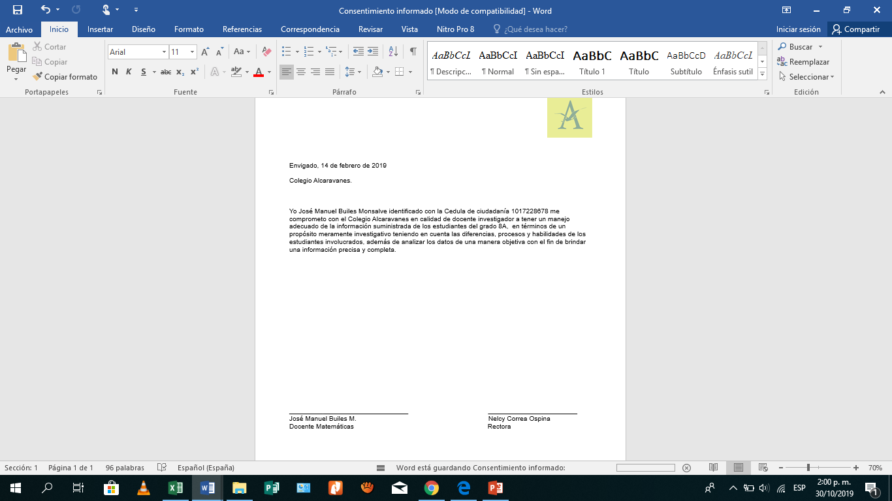

Anexo 2. Prueba diagnóstica medición

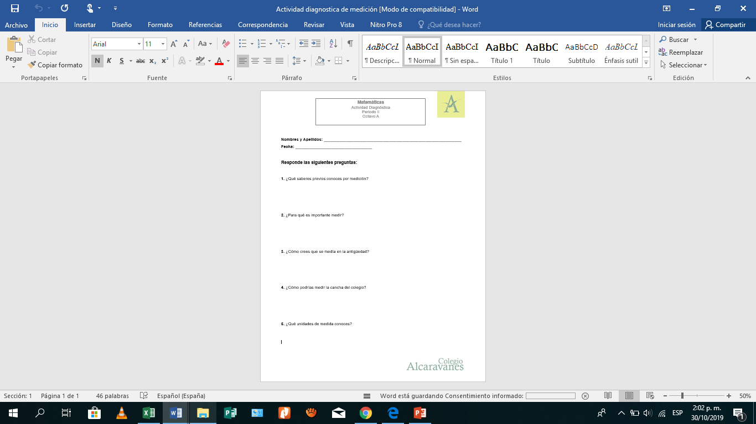

Anexo 3. Prueba diagnóstica de área y perímetro

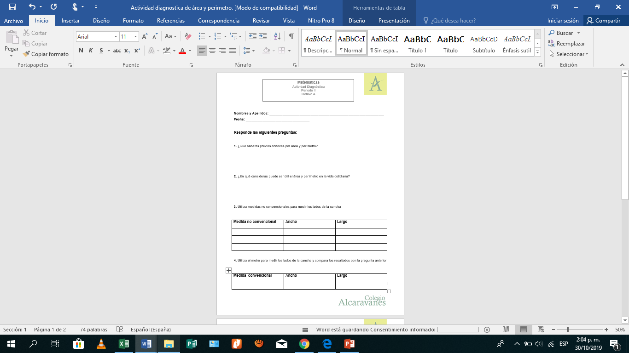

Anexo 4. Guía de aprendizaje de área y perímetro

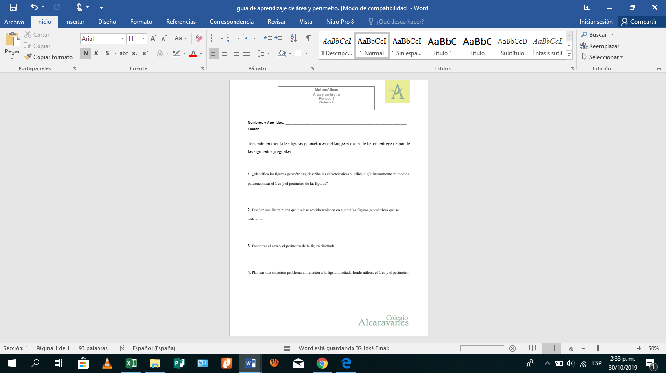

Anexo 5. Taller de construcción de poliedros.

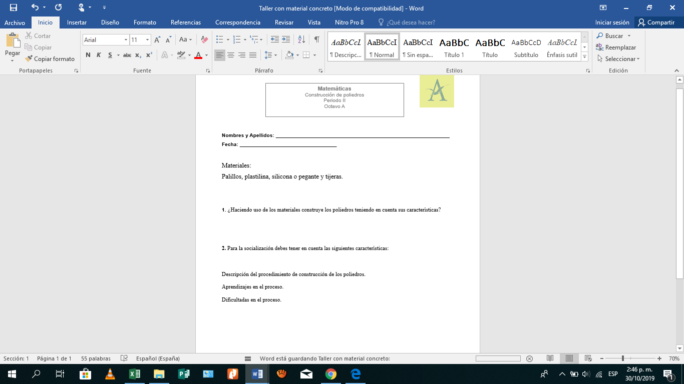

Anexo 6. Autoevaluación

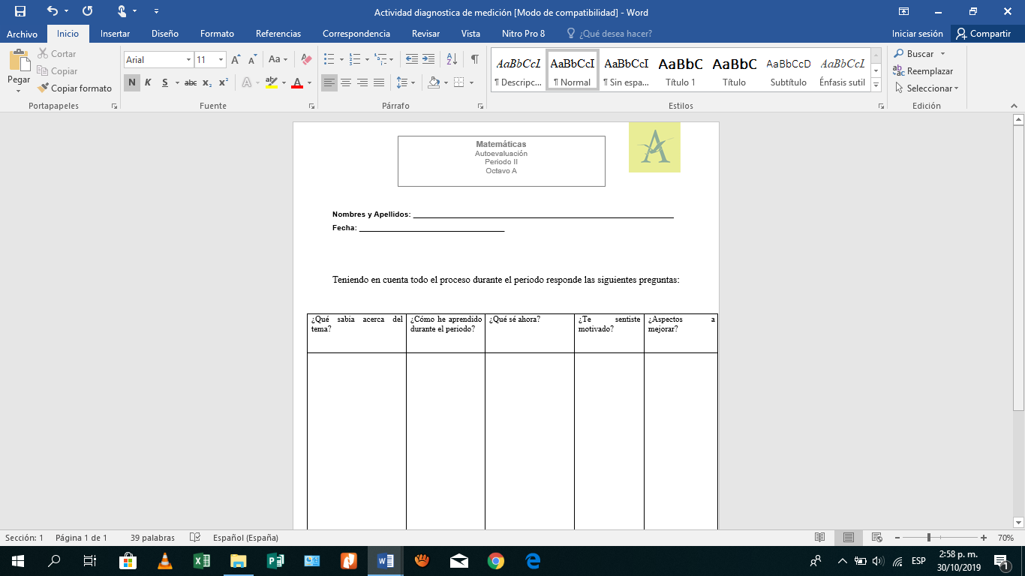

Anexo 7. Evidencia de taller con material concreto

